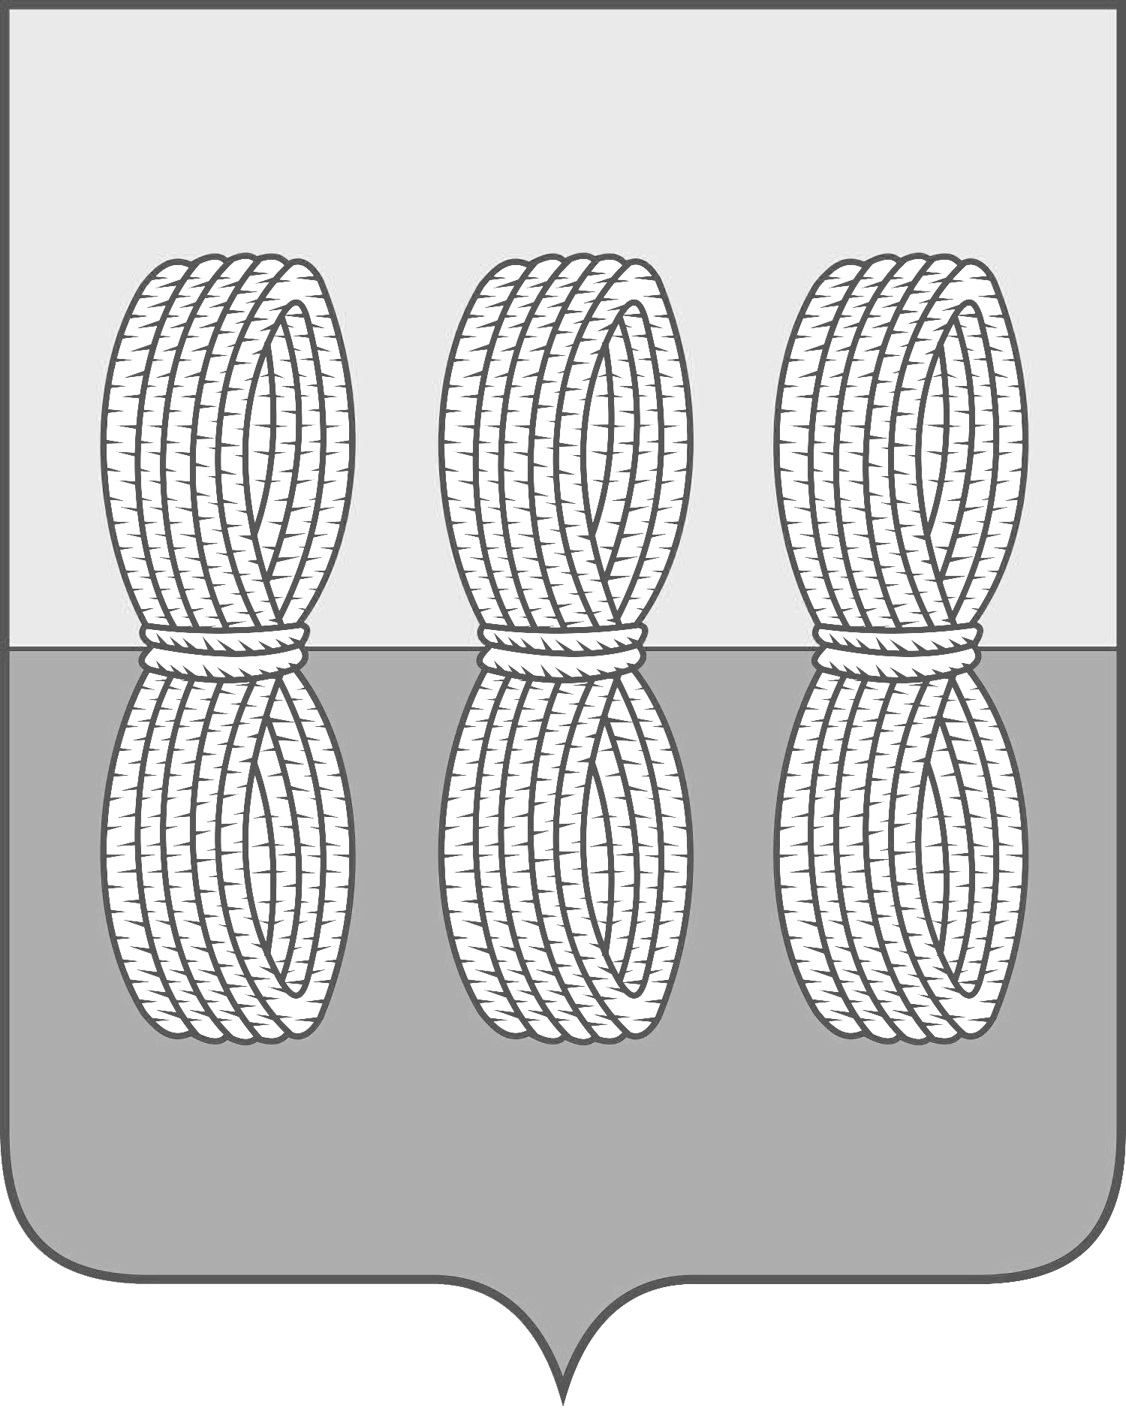
Администрация Новоржевского муниципального округа

РАСПОРЯЖЕНИЕ

от 17.04.2024 № 229– р
г. Новоржев

Об отмене запрета выхода населения и
выезда автотранспорта на лёд водных
объектов Новоржевского муниципального
округа

На основании данных ледовой разведки и в связи с нормализацией гидрологической обстановки на реках и озерах Новоржевского муниципального округа:
1. Отменить с 18 апреля 2024 года запрет выхода и выезда на лёд водных объектов, расположенных на территории Новоржевского муниципального округа, установленный распоряжением Администрации Новоржевского муниципального округа от 15.03.2024 г. № 115-р «О запрете выхода населения и выезда автотранспорта на лёд водных объектов Новоржевского муниципального округа».
2. Опубликовать данное распоряжение в районной газете «Земля Новоржевская» и разместить на официальном сайте Администрации Новоржевского муниципального округа.
3. Контроль за исполнением настоящего распоряжения оставляю за собой.

Глава Новоржевского муниципального округа Л.М. Трифонова

